***Меры экстренного педагогического воздействия при властном и мстительном поведении***

|  |  |
| --- | --- |
| Стратегии | Техники |
| Ищите изящный уход | Признайте силу ученика Уберите зрителей Перенесите обсуждение вопроса Назначьте специальное время для обсуждения вопроса Озадачивайте ученика |
| Используйте удаление | Удаление в пределах классной комнаты Удаление в другой класс Удаление в специальное помещение Изоляция в кабинете школьной администрации Удаление с применением силы |
| Устанавливайте санкции | Лишение ученика права свободно распоряжаться своим временем Лишение права пользования предметами Лишение права доступа в различные помещения школы Встреча с администрацией школы Информирование родителей Починка, ремонт предметов, вещей. Возмещение учеником убытков |

[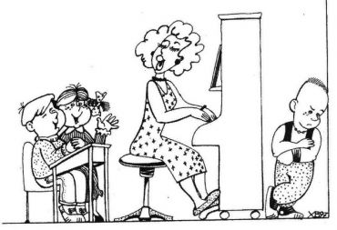](http://nkozlov.ru/upload/images/0705/0705241219460.jpg)

***Меры экстренного педагогического воздействия при поведении, направленном на избегание неудачи***

|  |  |
| --- | --- |
| Стратегии | Техники |
| Изменение методов объяснения | Использование осязаемого материала. Введение дополнительных методов обучения |
| Коррекция требований | Обучение в один момент времени чему-то одному. |
| Обучение умению позитивно рассказывать о себе и о своей деятельности | Высказывание двух «плюсов» на каждый «минус» ученика. |
| Формирование отношения к ошибкам как к нормальным и нужным явлениям | Рассказы о типичных ошибках. Демонстрация уважительного отношения к ошибкам. Минимизирование последствий от сделанных ошибок. |
| Формирование веры в успех | Подчеркивание любых улучшений. Выражение благодарности за любой вклад в общую деятельность. Умение видеть сильные стороны своих учеников и говорить им об этом. Демонстрация веры в своих учеников. |
| Концентрация внимания учеников на уже достигнутых в прошлом успехах | Воспоминания о прошлых успехах. |
| Помощь в «материализации» своего развития | Наклейки «Я могу». Альбомы достижений. Рассказы о себе вчерашнем, сегодняшнем. |

*Средняя школа № 7*

**ПОМОЩНИК УЧИТЕЛЯМ ПРИ РАБОТЕ С УЧАЩИМИСЯ, НАРУШАЮЩИМИ ДИСЦИПЛИНУ**

[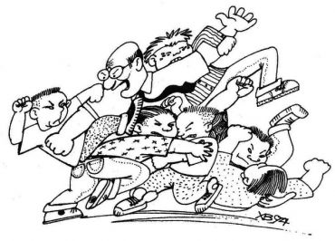](http://nkozlov.ru/upload/images/0705/0705241218410.jpg)

**Мозырь, 2020**

**Педагог-психолог**

**А.А.Какора**

Сталкиваясь с нарушениями дисциплины на уроке, учитель должен уметь распознавать истинный мотив «плохого поведения» ребенка, выбирать наиболее эффективный способ немедленного прекращения выходки и разрабатывать поддерживающую стратегию взаимодействия с этим ребенком, позволяющую снижать повторение подобных проступков в будущем.

Чтобы грамотно строить конструктивное взаимодействие с нарушителем дисциплины, необходимо:

1. Распознать истинный мотив проступка.
2. В соответствии с ним выбрать способ, чтобы немедленно вмешаться в ситуацию и прекратить выходку.
3. Разработать стратегию своего поведения, которая привела бы к постепенному снижению числа подобных проступков у этого ученика в будущем.

**Три основных закона поведения**

**1-й закон:** Ученики *выбирают* определенное поведение в определенных обстоятельствах.

**2-й закон:** Любое поведение учеников подчинено общей цели — чувствовать себя принадлежащими к школьной жизни.

**3-й закон:** Нарушая дисциплину, ученик осознает, что ведет себя неправильно, но может не [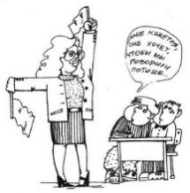](http://nkozlov.ru/upload/images/0705/0705241218290.jpg)осознавать, что за этим нарушением стоит одна из четырех целей.

Нарушая дисциплину, ученик может не осознавать   что за этим нарушением стоит одна из четырех целей:

* привлечение внимания
* власть
* месть
* избегание неудачи

***Привлечение внимания*** *—* некоторые ученики выбирают «плохое» поведение, чтобы получить особое внимание учителя. Они все время хотят быть в центре внимания, не давая учителю вести урок, а ребятам — понимать учителя.

***Власть*** *—* некоторые ученики «плохо» ведут себя, потому что для них важно быть главными. Они пытаются установить свою власть над учителем, над всем классом. Своим поведением они фактически говорят: «Ты мне ничего не сделаешь» — и разрушают тем самым установленный в классе порядок.

***Месть*** — для некоторых учеников главной целью их присутствия в классе становится месть за реальную или вымышленную обиду. Мстить они могут как учителю, так и кому-то из ребят или всему миру.

***Избегание неудачи*** *—* некоторые ученики так боятся повторить свое поражение, неудачу, что предпочитают ничего не делать. Им кажется, что они не удовлетворяют требованиям учителей, родителей или своим собственным чрезмерно завышенным требованиям. Они мечтают, чтобы все оставили их в покое, и оказываются в изоляции, неприступные и «непробиваемые» никакими методическими ухищрениями педагога.

Учителю необходимо знать истинный мотив «плохого» поведения ученика, чтобы правильно строить свое собственное поведение.

***Меры экстренного педагогического воздействия при поведении, направленном на привлечение внимания***

|  |  |
| --- | --- |
| Стратегии | Техники |
| Минимизация внимания | Игнорируйте демонстративное поведение. Зрительный контакт. Становитесь рядом. Упоминайте имя ученика. Посылайте «секретный сигнал». Делайте письменные замечания. Используйте «Я-высказывание». |
| Разрешающее поведение | Стройте урок на основе вопиющего поведения. Доведите до абсурда демонстративную выходку. «Разрешенная квота» |
| Неожиданное поведение | Выключите свет. Используйте музыкальный инструмент. Говорите тихим голосом. Измените манеру речи. Говорите со стеной (или с портретом). Временно прекратите вести урок. |
| Отвлечение внимания ученика | Задавайте прямые вопросы. Попросите об одолжении. Измените деятельность. |
| Поощрение хорошего поведения | Благодарите учеников. |
| Пересаживание учеников | Просите ученика сесть на другое место. «Стул размышлений». |